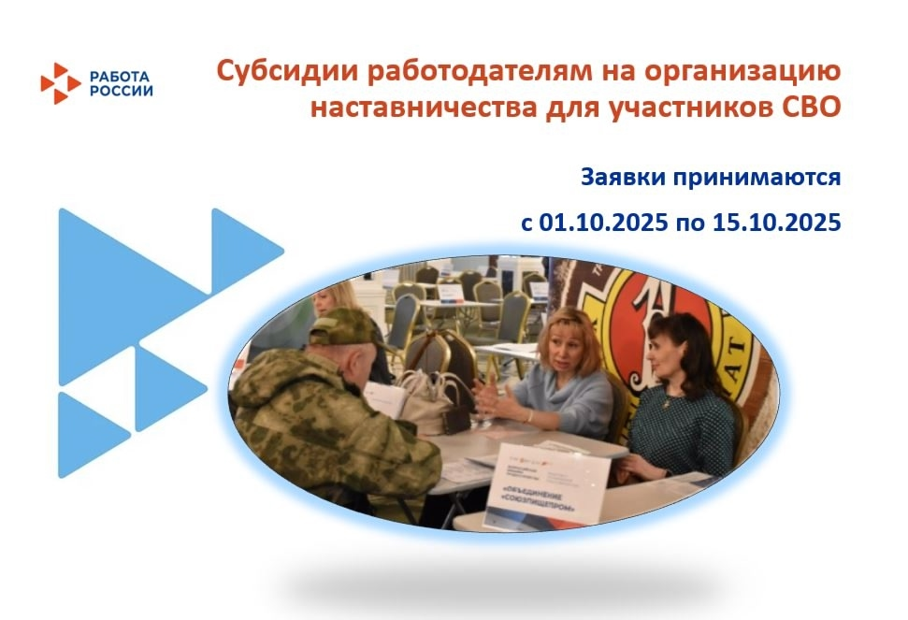
Южноуральские работодатели получат субсидии на организацию наставничества для участников и ветеранов специальной военной операции.
Главное управление по труду и занятости населения Челябинской области объявляет о начале отбора получателей субсидий на организацию наставничества. Субсидии получат работодатели, которые примут на работу участников и ветеранов специальной военной операции и закрепят за ними специалистов-наставников.
Субсидии предоставляются работодателям, осуществляющим деятельность на территории Челябинской области, на выплату заработной платы наставнику и на выплату страховых взносов в государственные внебюджетные фонды с заработной платы наставника. Размер возмещения затрат на оплату труда одного наставника – до 20388,73 рубля в месяц. Максимальная сумма, которую работодатель получит на оплату труда одного наставника, составит 61166,19 рубля за весь период наставничества.
«Наставничество – это мощный инструмент, способствующий личностному и профессиональному росту нового сотрудника предприятия. Наставник помогает новичку быстрее раскрыть свой потенциал, развить необходимые навыки, передает ученику знания о специфике работы на конкретном рабочем месте. Таким образом система наставничества позволяет предприятиям вырастить и обеспечить себя высококвалифицированными специалистами», – отмечают в Главном управлении по труду и занятости населения Челябинской области.
Заявки на участие в отборе на получение субсидии можно подать с 01.10.2025 по 15.10.2025.
Срок объявления победителей отбора – в течение 5 дней после рассмотрения заявок.
Срок заключения соглашения – в течение 20 дней со дня размещения результатов отбора.
- Подробнее об условиях получения субсидий на организацию наставничества можно узнать:
в Главном управлении по труду и занятости населения Челябинской области (г.Челябинск, ул. Комсомольская, 18-а, каб. 102, 104);
на сайте Главного управлении по труду и занятости населения Челябинской области szn.gov74.ru в разделе: Дополнительно/ Социальное партнерство/ Субсидии на организацию наставничества;
по телефону: 8 (351) 237-08-92 Букина Екатерина Олеговна, ведущий специалист-эксперт отдела регулирования трудовых отношений и развития социального партнерств;
по электронной почте: depzan@szn74.ru, szn@gov74.ru, Bukina_EO@szn74.ru.

